**Школа: нет пути домоЙ**

**Родионова Мария, Пятанина Стефания, Талдыкина Ксения**

Мы создали игру, в которой игроку необходимо пройти путь от дома до школы. Есть возможность выбора персонажа. В нашей игре 4 уровня сложности, на стартовом окне можно выбрать: лёгкий или средний, а в процессе игры уровень увеличивается на 1 при прохождении определенного пути.

Мы реализовали 3 класса: класс героя, класс препятствия и класс монет; функции: для стартового окна, окна с выбором персонажа, гейм овера, генерации монет и т.д. Сделали случайное появление книг и монет, анимацию персонажа. Прописали коллизию.

В первом окне у нас описание игры, выбор уровня сложности. Далее, по нажатию пробела, переходим к следующему окну – выбор персонажа, и снова по пробелу переходим к самой игре. В игре можно прыгать с помощью пробела, собирать монетки, перепрыгивать препятствия в виде книг и просто наслаждаться дорогой в любимую школу. При задевании препятствия игрок погибает, но может начать игру заново. При прохождении уровня мы, наконец, добираемся до школы.

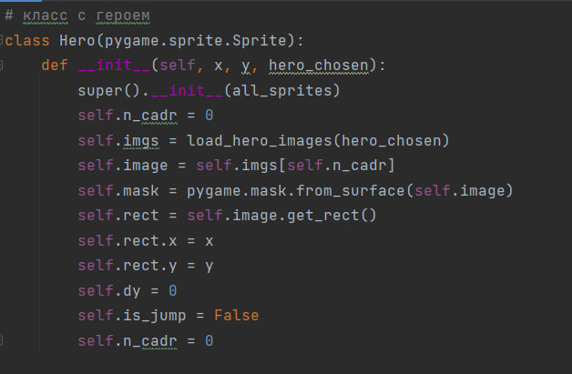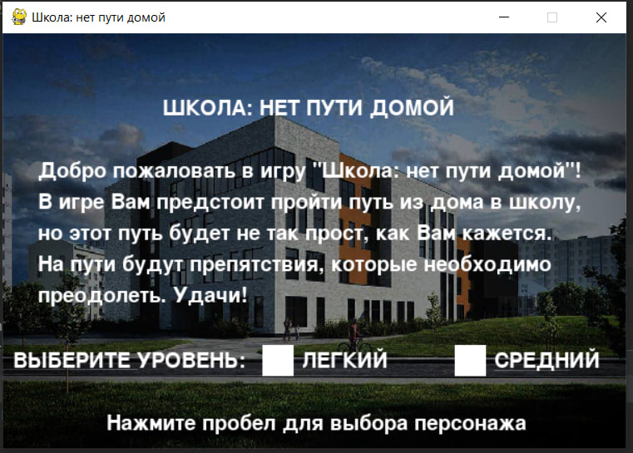

pygame==2.5.2  
PyQt5==5.15.10  
PyQt5-Qt5==5.15.2  
PyQt5-sip==12.13.0